Министерство науки и высшего образования Российской Федерации ФЕДЕРАЛЬНОЕ ГОСУДАРСТВЕННОЕ АВТОНОМНОЕ ОБРАЗОВАТЕЛЬНОЕ УЧРЕЖДЕНИЕ ВЫСШЕГО ОБРАЗОВАНИЯ НАЦИОНАЛЬНЫЙ ИССЛЕДОВАТЕЛЬСКИЙ УНИВЕРСИТЕТ ИТМО

ОТЧЕТ
ПО ЛАБОРАТОРНОЙ РАБОТЕ № 6
«Работа с БД в СУБД MongoDB»

Обучающийся Рожновский Юрий Михайлович
Факультет прикладной информатики
Группа К3239
Направление подготовки 09.03.03 Прикладная информатика
Образовательная программа Мобильные и сетевые технологии
Преподаватель Говорова Марина Михайловна

Санкт-Петербург
2025/2026
Цель работы: овладеть практическими навыками работы с CRUD-операциями, с вложенными объектами в коллекции базы данных MongoDB, агрегации и изменения данных, со ссылками и индексами в базе данных MongoDB.
Практическое задание:
Часть 1:
- Установить MongoDB для обоих типов систем, подключиться через mongo.
- Выполнить команды db.help(), db.stats(), db.version().
- Создать БД learn, коллекцию unicorns, просмотреть/переименовать/получить статистику/удалить.
- Удалить БД learn.
Часть 2:
- Вставка документов в коллекцию.
- Выборка данных из бд.
- Логические операторы.
- Запрос к вложенным объектам.
- Агрегированные запросы.
- Редактирование данных.
- Удаление данных из коллекции.
- Ссылки в бд.
- Настройка индексов.
- Управление индексами.
- План запроса.

Выполнение
Часть 1
Установка MongoDB
Зайдем на официальный сайт и скачаем MongoDB Community Server и MongoDB Shell, так как не добавляется при базовой установке. На данный момент файлы для системы x32 не присутствуют, поэтому были скачаны только под систему x64.
Запустим из папки bin сервер командой:
mongod.exe --config mongod.cfg
Видим, что процесс запустился и не прекращается.
Теперь запустим консоль mongosh:
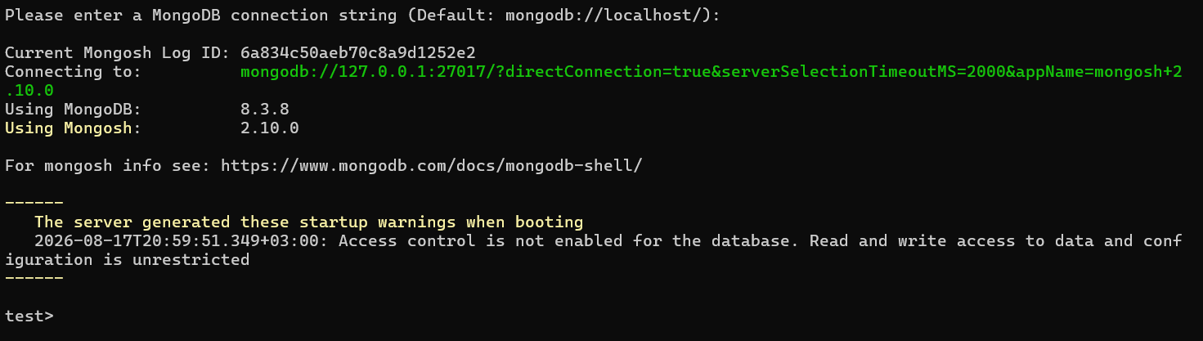

Выполнение базовых команд
Выполним db.help():
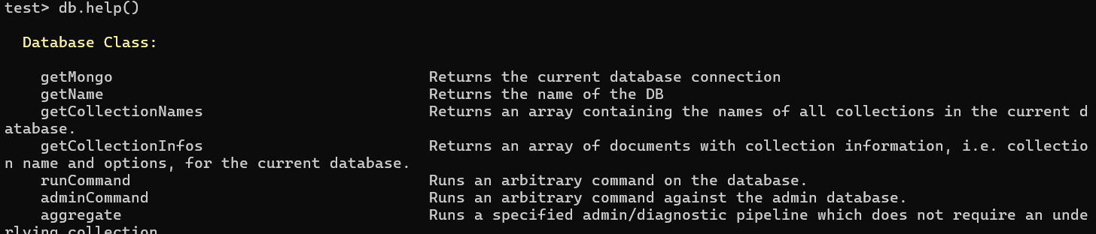
Получим список команд, которые можно выполнить для db.
Выполним db.stats():
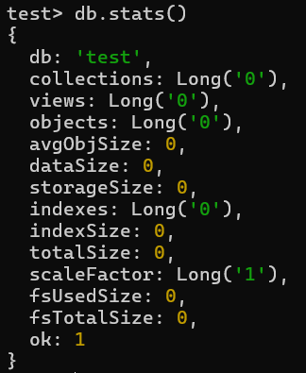
Получим некоторую статистику по БД, например, имя, количество коллекций, представлений и объектов, занимаемый размер и т. д.
Выполним команду db.version():
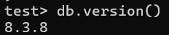
Выводит версию MongoDB.

Создание и использование новой БД.
В MongoDB БД не создается напрямую, она создается при добавлении документа в одну из ее коллекций.
Для использования БД «learn» выполним команду:
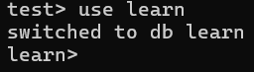
Посмотрим, что просто использование не добавило БД как таковую:
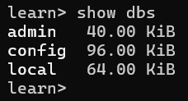
Видим, что без добавления документа БД не создается.
Коллекцию можно создать либо командой:
db.createCollection()
которую можно использовать для задания ограничений коллекции, например, на размер, либо она создастся автоматически при добавлении в нее документа.
Добавим коллекцию unicorns, вставив документ {name: 'Aurora', gender: 'f', weight: 450} командой:
db.unicorns.insert({name:'Aurora', gender:'f', weight:450})
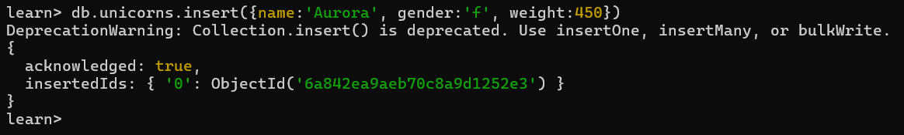
Видим, что команда insert считается устаревшей, но по заданию и дальше будем использовать обычный insert.
Теперь посмотрим список БД и коллекций:
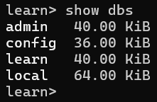
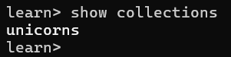
Видим, что и БД learn, и коллекция unicorn были добавлены.
Теперь переименуем коллекцию в just_horses командой:
db.unicorns.renameCollection("just_horses")
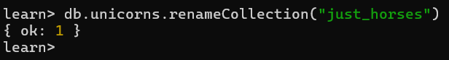
Посмотрим статистику этой коллекции:
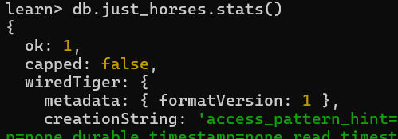
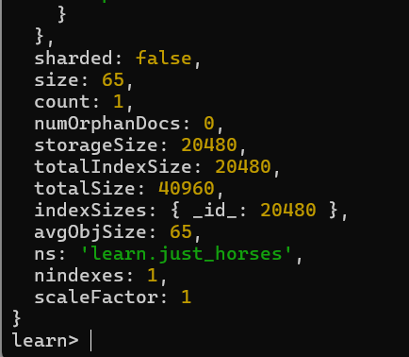
Видим разрыв, так как значение wiredTiger слишком объемно, поэтому вставлять его не имеет смысла.
Чтобы удалить коллекцию, применим к ней метод drop():
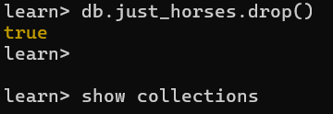
Видим, что коллекция была успешно удалена.
Теперь при помощи метода dropDatabase() удалим БД learn:
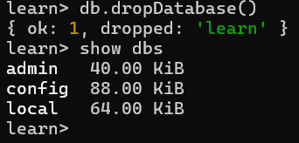
Видим, что БД learn также была успешно удалена.

Промежуточные выводы
Был изучен способ запуска сервера MongoDB и работы с ним через специализированную консоль, а также базовые команды для работы с БД.

Часть 2
Вставка документов в коллекцию
Практическое задание 2.1.1
1) Создайте базу данных learn.
2) Заполните коллекцию единорогов unicorns.
3) Используя второй способ, вставьте в коллекцию единорогов документ.
4) Проверьте содержимое коллекции с помощью метода find.
Для создания и заполнения выполним:
db.unicorns.insert({name: 'Horny', loves: ['carrot','papaya'], weight: 600, gender: 'm', vampires: 63});
db.unicorns.insert({name: 'Aurora', loves: ['carrot', 'grape'], weight: 450, gender: 'f', vampires: 43});
db.unicorns.insert({name: 'Unicrom', loves: ['energon', 'redbull'], weight: 984, gender: 'm', vampires: 182});
db.unicorns.insert({name: 'Roooooodles', loves: ['apple'], weight: 575, gender: 'm', vampires: 99});
db.unicorns.insert({name: 'Solnara', loves:['apple', 'carrot', 'chocolate'], weight:550, gender:'f', vampires:80});
db.unicorns.insert({name:'Ayna', loves: ['strawberry', 'lemon'], weight: 733, gender: 'f', vampires: 40});
db.unicorns.insert({name:'Kenny', loves: ['grape', 'lemon'], weight: 690, gender: 'm', vampires: 39});
db.unicorns.insert({name: 'Raleigh', loves: ['apple', 'sugar'], weight: 421, gender: 'm', vampires: 2});
db.unicorns.insert({name: 'Leia', loves: ['apple', 'watermelon'], weight: 601, gender: 'f', vampires: 33});
db.unicorns.insert({name: 'Pilot', loves: ['apple', 'watermelon'], weight: 650, gender: 'm', vampires: 54});
db.unicorns.insert({name: 'Nimue', loves: ['grape', 'carrot'], weight: 540, gender: 'f'});
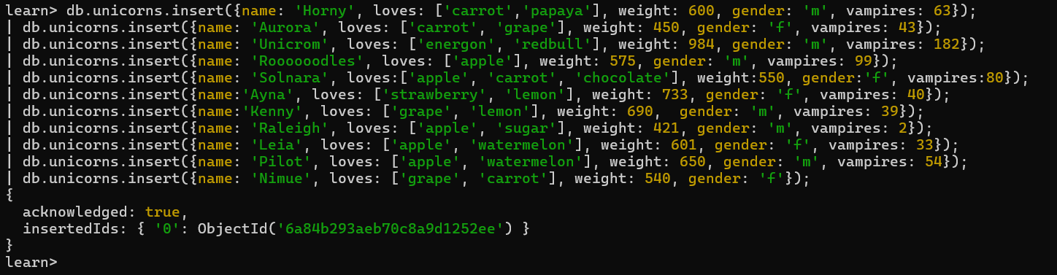
Для вставки через переменную, выполним:
document = ({name:'Dunx', loves:['grape','watermelon'], weight:704, gender:'m', vampires:165});
db.unicorns.insert(document);
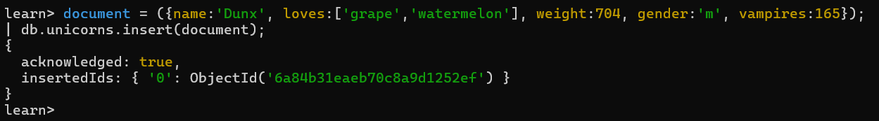
Проверим коллекцию с помощью метода find:
db.unicorns.find()
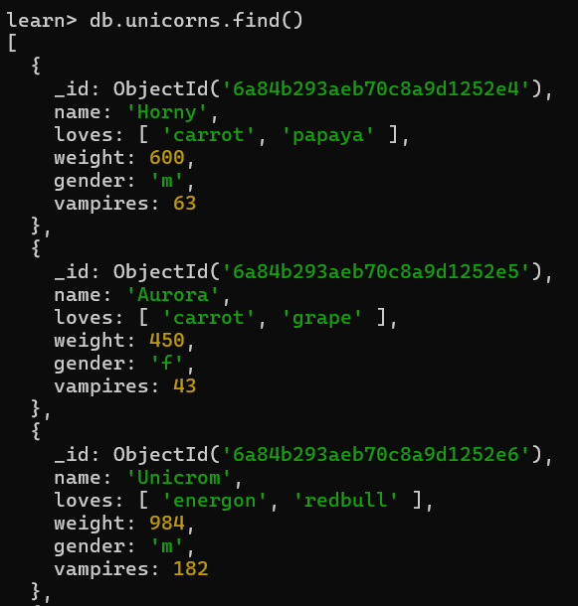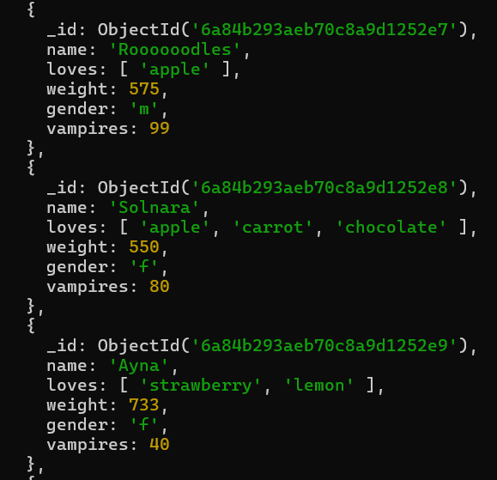
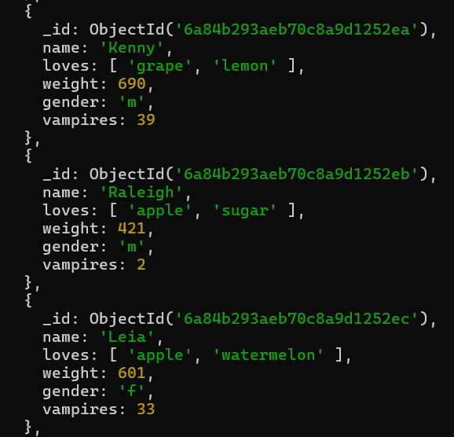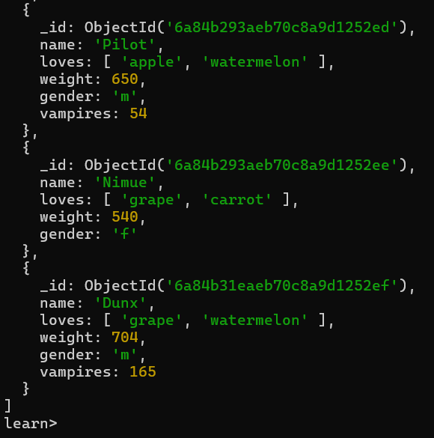
Видим, что все данные были добавлены.

Выборка данных из БД
Практическое задание 2.2.1
1) Сформируйте запросы для вывода списков самцов и самок единорогов. Ограничьте список самок первыми тремя особями. Отсортируйте списки по имени.
2) Найдите всех самок, которые любят carrot. Ограничьте этот список первой особью с помощью функций findOne и limit.
Выведем список самцов:
db.unicorns.find({gender:'m'}).sort({name:1})
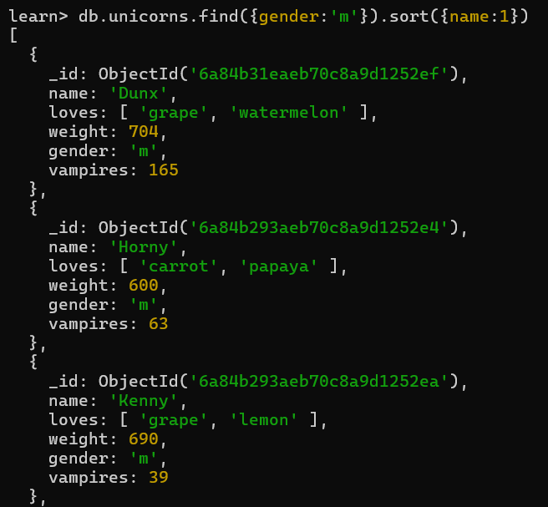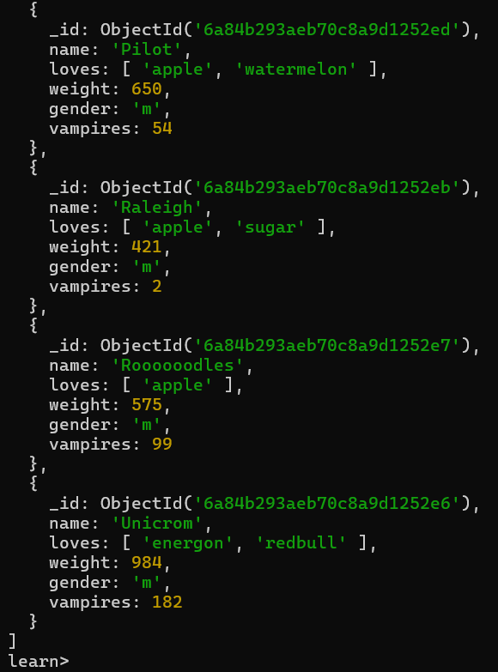
Выведем список самок, ограниченный первыми тремя:
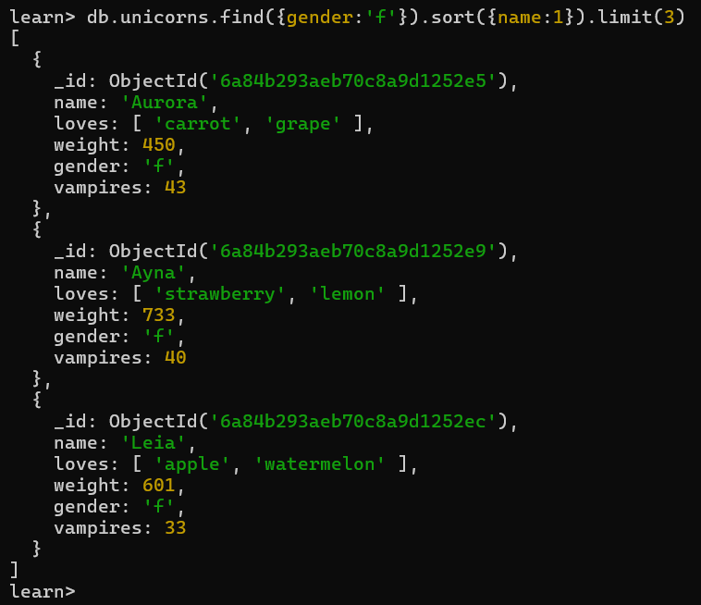
Выведем первую самку, которая любит carrot, ограничив выборку в одном случае методом findOne(), а в другом с помощью limit(1):
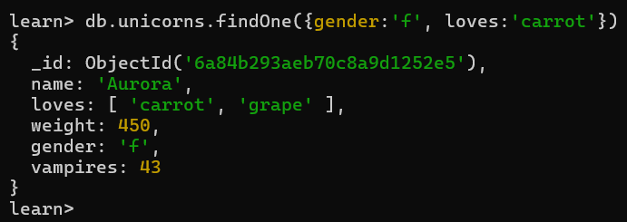
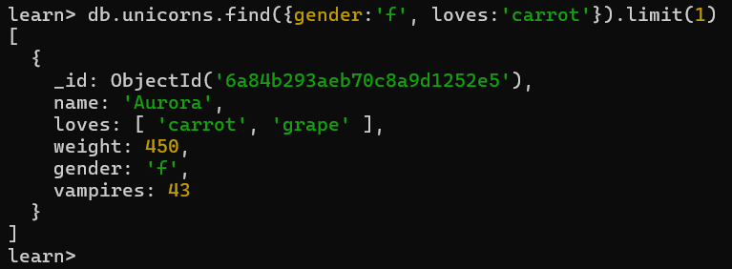
Видим, что результаты идентичны.

Практическое задание 2.2.2
Модифицируйте запрос для вывода списков самцов единорогов, исключив из результата информацию о предпочтениях и поле.
db.unicorns.find({gender:'m'}, {loves:0, gender:0}).sort({name:1})
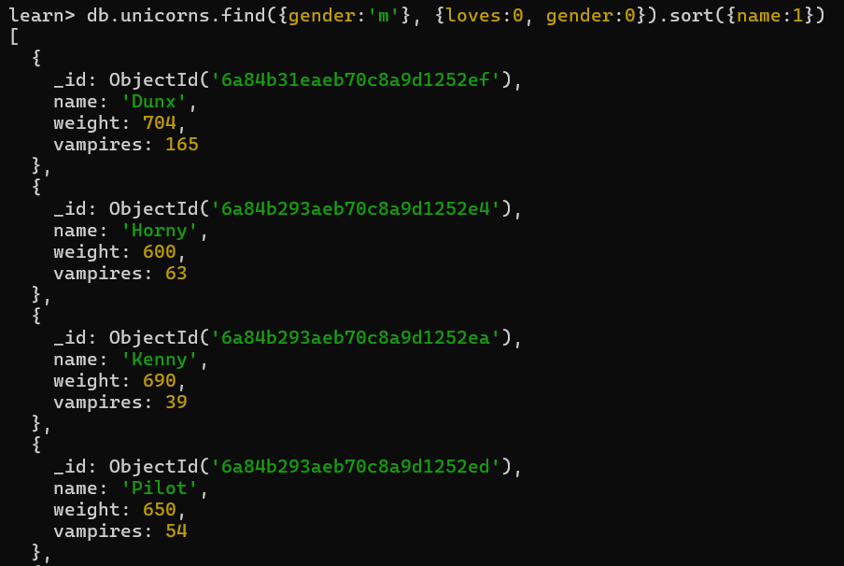
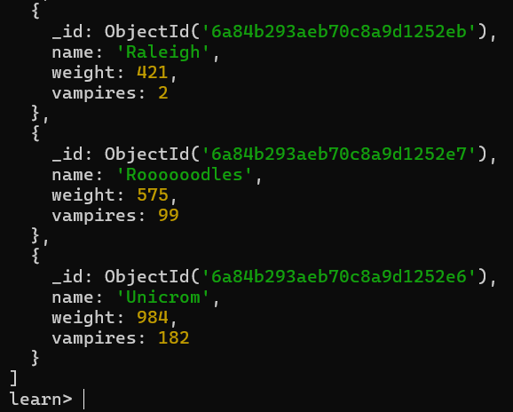

Практическое задание 2.2.3
Вывести список единорогов в обратном порядке добавления.
db.unicorns.find().sort({$natural:-1})
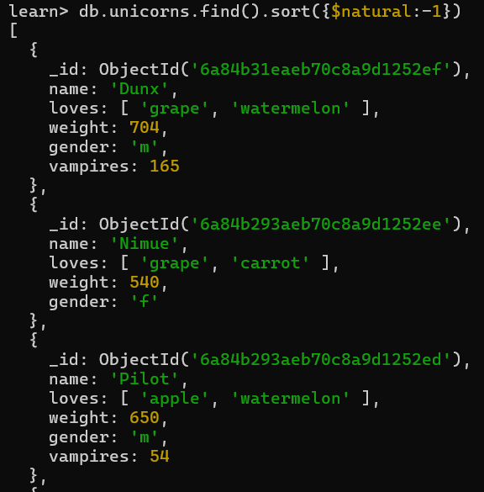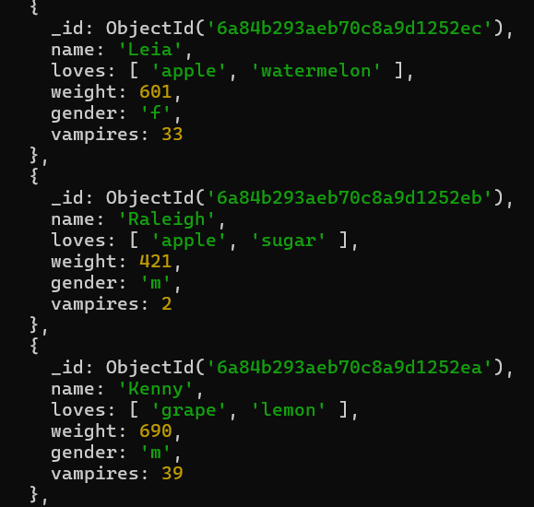
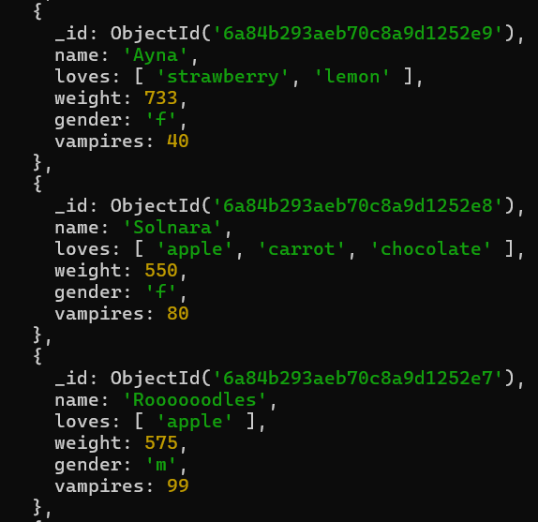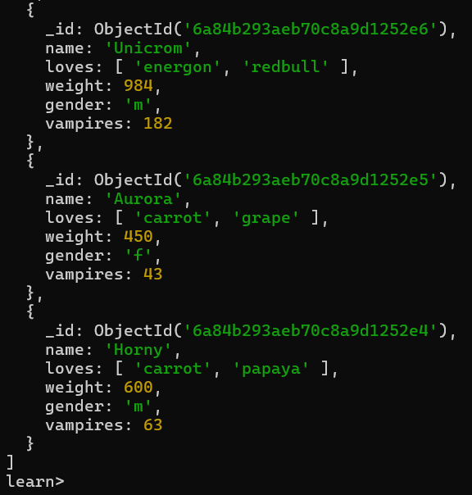

Практическое задание 2.2.4
Вывести список единорогов с названием первого любимого предпочтения, исключив идентификатор.
db.unicorns.find({}, {loves:{$slice:1}, _id:0})
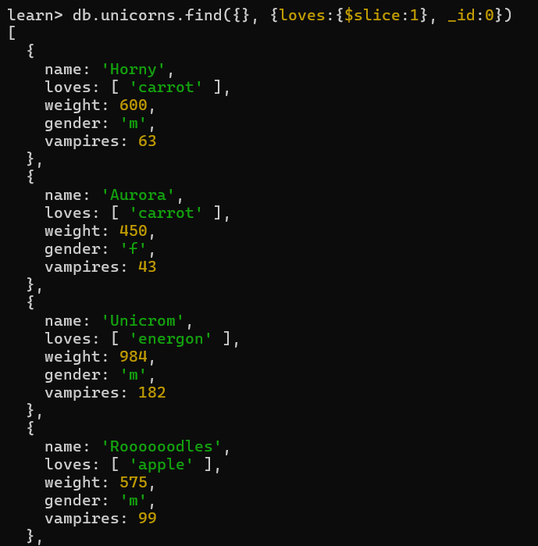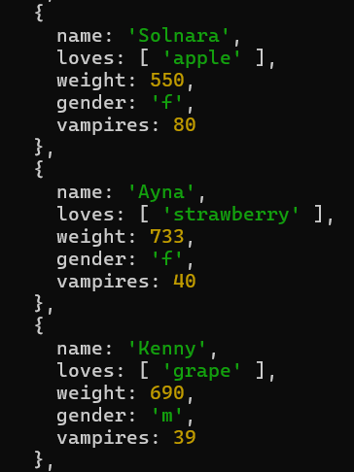
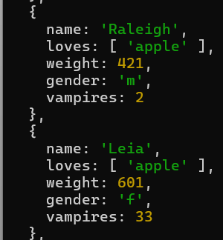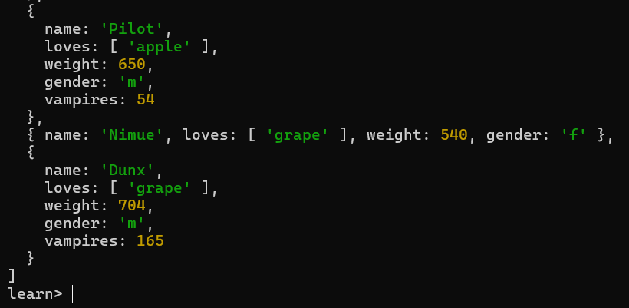

Логические операторы
Практическое задание 2.3.1
Вывести список самок единорогов весом от полутоны до 700 кг, исключив вывод идентификатора.
db.unicorns.find({gender:'f', weight:{$gte:500, $lte:700}}, {_id:0})
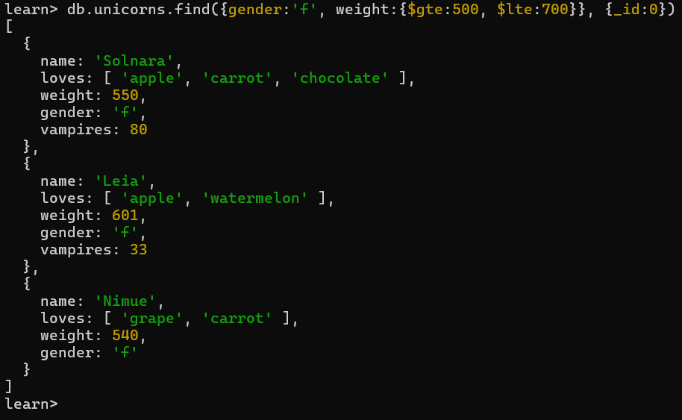

Практическое задание 2.3.2
Вывести список самцов единорогов весом от полутонны и предпочитающих grape и lemon, исключив вывод идентификатора.
db.unicorns.find({gender:'m', weight:{$gte:500}, loves:{$all:['grape','lemon']}}, {_id:0})
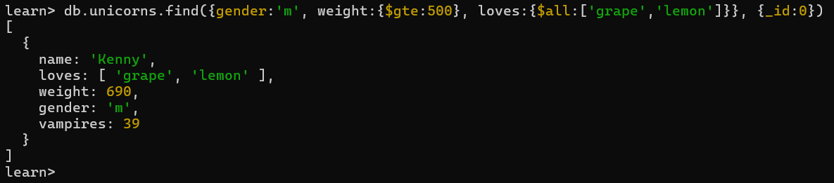

Практическое задание 2.3.3
Найти всех единорогов, не имеющих ключ vampires.
db.unicorns.find({vampires:{$exists:false}})
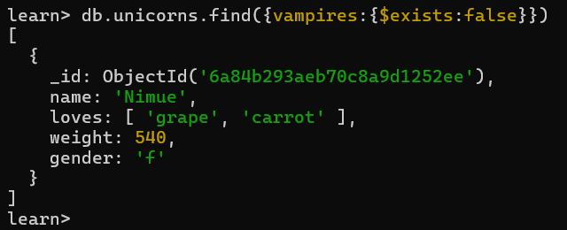

Практическое задание 2.3.4
Вывести упорядоченный список имен самцов единорогов с информацией об их первом предпочтении.
db.unicorns.find({gender:'m'}, {name:1, loves:{$slice:1}, _id:0}).sort({name:1})
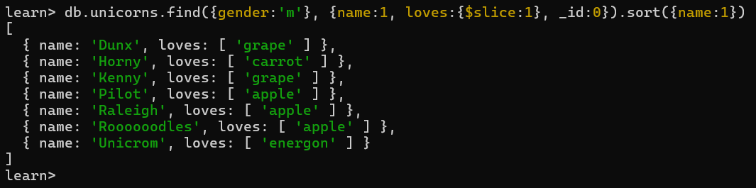

Запрос к вложенным объектам
Практическое задание 3.1.1
1) Создайте коллекцию towns, включив документы из задания.
2) Сформировать запрос, который возвращает список городов с независимыми мэрами (party="I"). Вывести только название города и информацию о мэре.
3) Сформировать запрос, который возвращает список беспартийных мэров (party отсутствует). Вывести только название города и информацию о мэре.
Создадим коллекцию с документами:
db.towns.insert({name:"Punxsutawney", population:6200, last_sensus:ISODate("2008-01-31"), famous_for:["phil the groundhog"], mayor:{name:"Jim Wehrle"}})
db.towns.insert({name:"New York", population:22200000, last_sensus:ISODate("2009-07-31"), famous_for:["status of liberty","food"], mayor:{name:"Michael Bloomberg", party:"I"}})
db.towns.insert({name:"Portland", population:528000, last_sensus:ISODate("2009-07-20"), famous_for:["beer","food"], mayor:{name:"Sam Adams", party:"D"}})
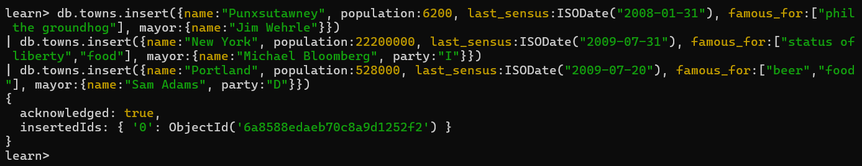
Выведем города с независимыми мэрами:
db.towns.find({"mayor.party":"I"}, {name:1, mayor:1, _id:0})
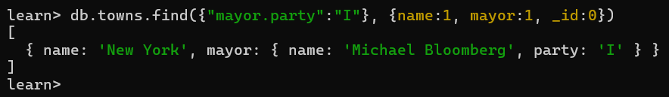
Выведем мэров без партии:
db.towns.find({"mayor.party":{$exists:false}}, {name:1, mayor:1, _id:0})

Практическое задание 3.1.2
1) Сформировать функцию для вывода списка самцов единорогов.
2) Создать курсор для этого списка из первых двух особей с сортировкой в лексикографическом порядке.
3) Вывести результат, используя forEach.
Функция, возвращающая курсор со списком всех самцов:
function showMales(){
return db.unicorns.find({gender:'m'});
}
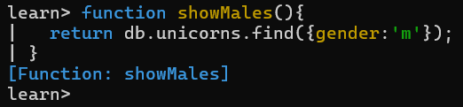
Получим и модифицируем курсор из функции:
var cursor = showMales().sort({name:1}).limit(2)
Выведем результат через forEach:
cursor.forEach(function(obj){ print(obj); })
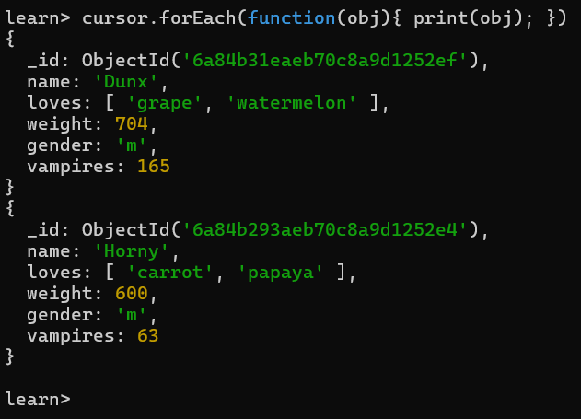

Агрегированные запросы
Практическое задание 3.2.1
Вывести количество самок единорогов весом от полутонны до 600 кг.
db.unicorns.count({gender:'f', weight:{$gte:500, $lte:600}})
Видим, что метод count() устарел, и предложено использование либо countDocuments(), либо estimatedDocumentCount для вывода общего количества документов в коллекции.

Практическое задание 3.2.2
Вывести список предпочтений.
db.unicorns.distinct("loves")
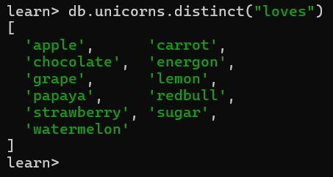

Практическое задание 3.2.3
Посчитать количество особей единорогов обоих полов.
db.unicorns.aggregate([{$group:{_id:"$gender", count:{$sum:1}}}])

Редактирование данных
Практическое задание 3.3.1
1. Выполнить команду:
> db.unicorns.save({name: 'Barny', loves: ['grape'],
weight: 340, gender: 'm'})
2. Проверить содержимое коллекции unicorns.
Выполним команду:
db.unicorns.save({name:'Barny', loves:['grape'], weight:340, gender:'m'})
Видим, что save() больше не является функцией. Проверить это можно, выполнив команду:
db.unicorns.help
и не найдя метод save среди инструкций.
Так как документа из задания еще нет, то save сработал бы как insert. Выполним команду:
db.unicorns.insert({name:'Barny', loves:['grape'], weight:340, gender:'m'})
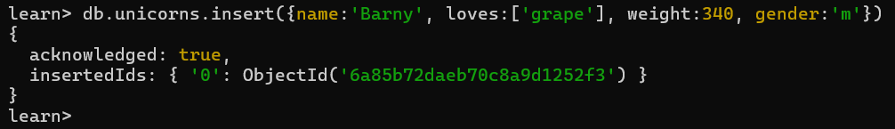
Проверим содержимое коллекции:
db.unicorns.find()
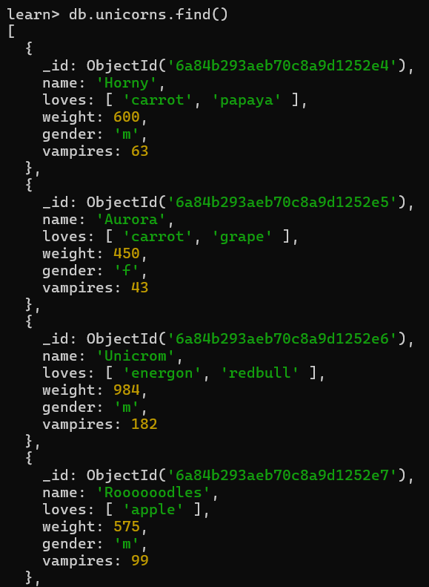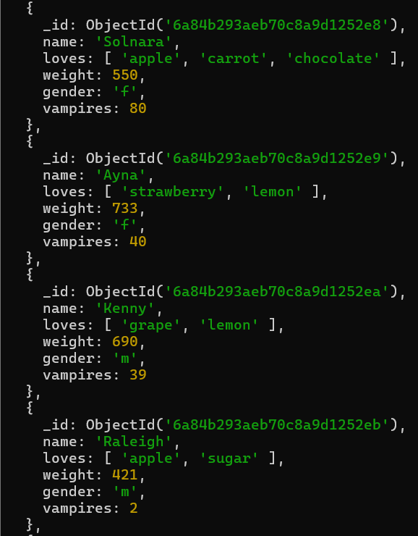
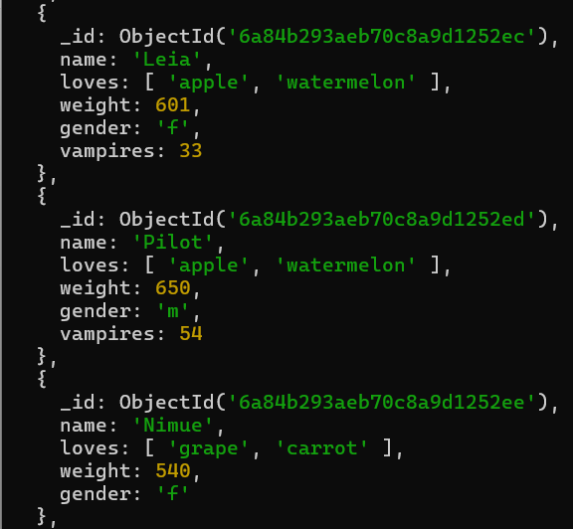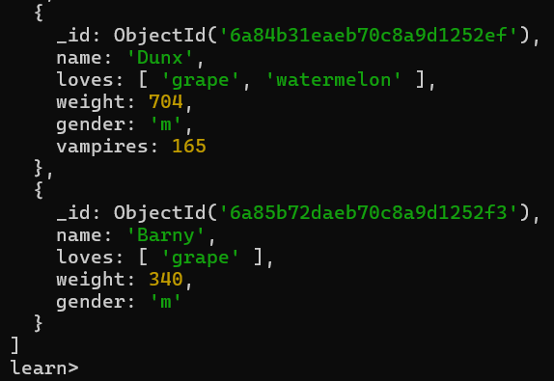
Видим, что добавился документ, что, в целом, не удивительно.

Практическая работа 3.3.2
1. Для самки единорога Ayna внести изменения в БД: теперь ее вес 800, она убила 51 вапмира.
2. Проверить содержимое коллекции unicorns.
Попробуем выполнить update:
db.unicorns.update({name:'Ayna'}, {name: 'Ayna', loves: [ 'strawberry', 'lemon' ], weight: 800, gender: 'f', vampires: 51})
Видим, что в текущей версии MongoDB запрещено использовать update для замены документа. Для этого воспользуемся командой replaceOne:
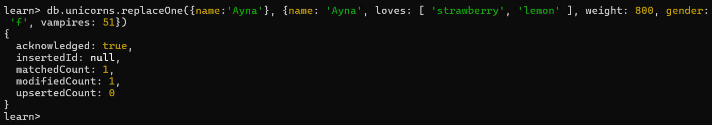
Теперь проверим документы с этим именем:
db.unicorns.find({name: 'Ayna'})
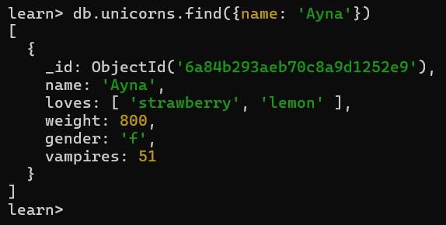
Видим, что новая запись не добавилась, а старая изменилась.

Практическое задание 3.3.3
1. Для самца единорога Raleigh внести изменения в БД: теперь он любит рэдбул.
2. Проверить содержимое коллекции unicorns.
db.unicorns.update({name:'Raleigh'}, {$set:{loves:['redbull']}})
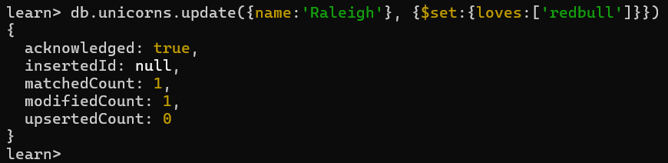
Проверим документы с этим именем:
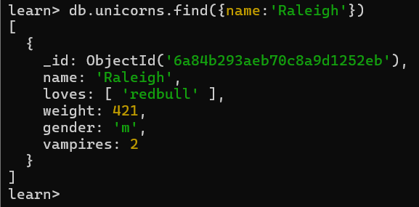

Практическое задание 3.3.4
1. Всем самцам единорогов увеличить количество убитых вапмиров на 5.
2. Проверить содержимое коллекции unicorns.
db.unicorns.update({gender:'m'}, {$inc:{vampires:5}}, {multi:true})
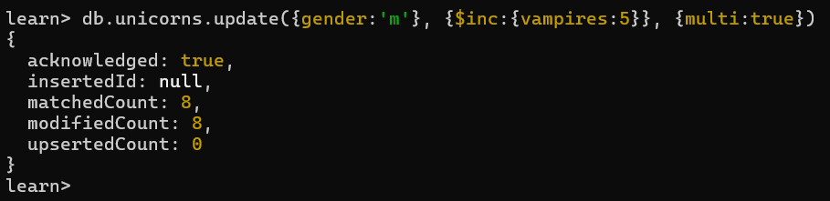
Проверим содержимое:
db.unicorns.find({}, {_id:0, name:1, gender:1, vampires:1})
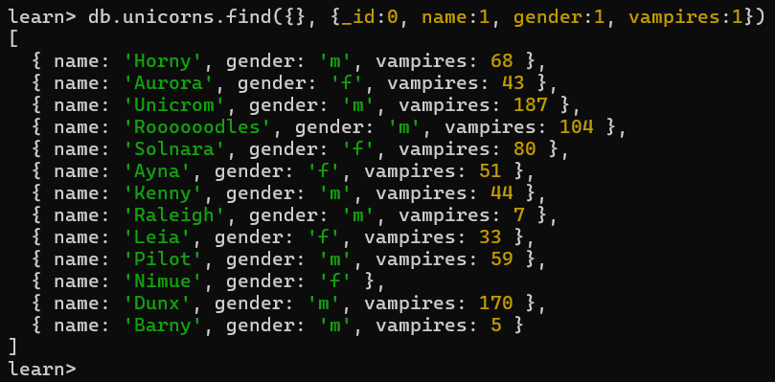
Видим, что у самцов количество выросло, а у самок – нет.

Практическое задание 3.3.5
1. Изменить информацию о городе Портланд: мэр этого города теперь беспартийный.
2. Проверить содержимое коллекции towns.
db.towns.update({name:'Portland'}, {$unset:{"mayor.party":1}})
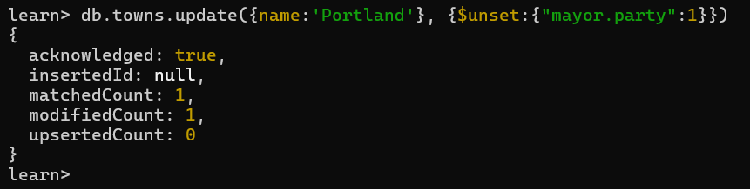
Посмотрим на документ:
db.towns.find({name:'Portland'})
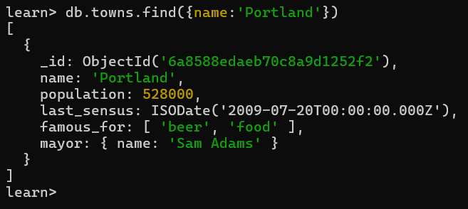
Практическое задание 3.3.6
1. Изменить информацию о самце единорога Pilot: теперь он любит и шоколад.
2. Проверить содержимое коллекции unicorns.
db.unicorns.update({name:'Pilot'}, {$push:{loves:'chocolate'}})
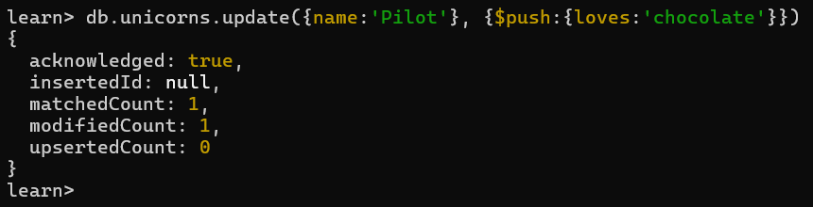
Проверим документ:
db.unicorns.find({name:'Pilot'})
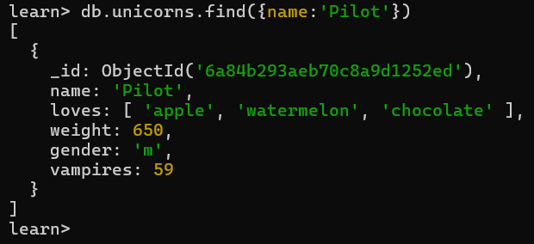

Практическое задание 3.3.7
1. Изменить информацию о самке единорога Aurora: теперь она любит еще и сахар, и лимоны.
2. Проверить содержимое коллекции unicorns.
db.unicorns.update({name:'Aurora'}, {$addToSet:{loves:{$each:['sugar','lemon']}}})
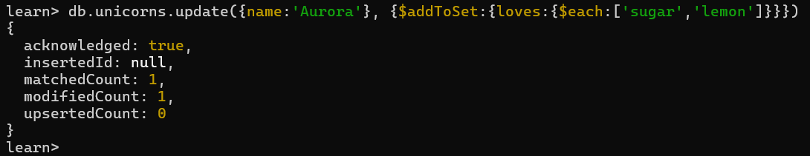
Проверим документ:
db.unicorns.find({name:'Aurora'})
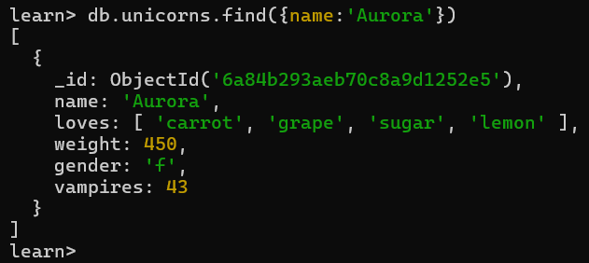

Удаление данных из коллекции
Практическое задание 3.4.1
1) Создайте коллекцию towns, включающую следующие документы:
{name: "Punxsutawney ",
popujatiuon: 6200,
last_sensus: ISODate("2008-01-31"),
famous_for: ["phil the groundhog"],
mayor: {
name: "Jim Wehrle"
}}
{name: "New York",
popujatiuon: 22200000,
last_sensus: ISODate("2009-07-31"),
famous_for: ["status of liberty", "food"],
mayor: {
name: "Michael Bloomberg",
party: "I"}}
{name: "Portland",
popujatiuon: 528000,
last_sensus: ISODate("2009-07-20"),
famous_for: ["beer", "food"],
mayor: {
name: "Sam Adams",
party: "D"}}
2) Удалите документы с беспартийными мэрами.
3) Проверьте содержание коллекции.
4) Очистите коллекцию.
5) Просмотрите список доступных коллекций.
Вставим документы:
db.towns.insert([{name: "Punxsutawney ",
popujatiuon: 6200,
last_sensus: ISODate("2008-01-31"),
famous_for: ["phil the groundhog"],
mayor: {name: "Jim Wehrle"}},
{name: "New York",
popujatiuon: 22200000,
last_sensus: ISODate("2009-07-31"),
famous_for: ["status of liberty", "food"],
mayor: {name: "Michael Bloomberg", party: "I"}},
{name: "Portland",
popujatiuon: 528000,
last_sensus: ISODate("2009-07-20"),
famous_for: ["beer", "food"],
mayor: {name: "Sam Adams", party: "D"}}])
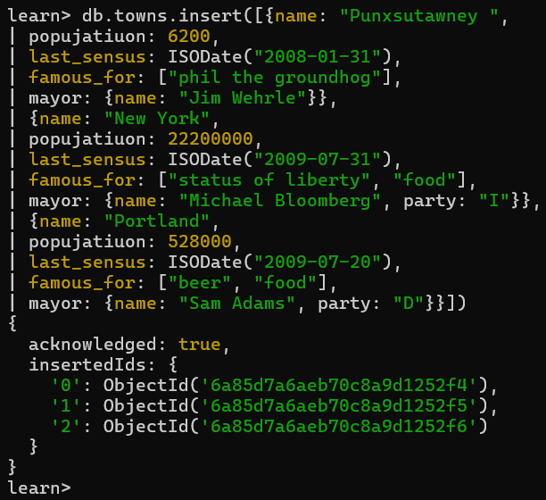
Удалим беспартийных мэров:
db.towns.remove({"mayor.party":{$exists:false}})
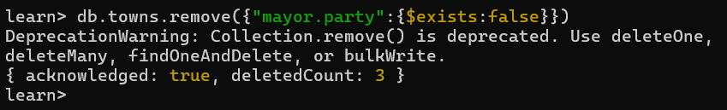
Проверим содержимое коллекции:
db.towns.find()
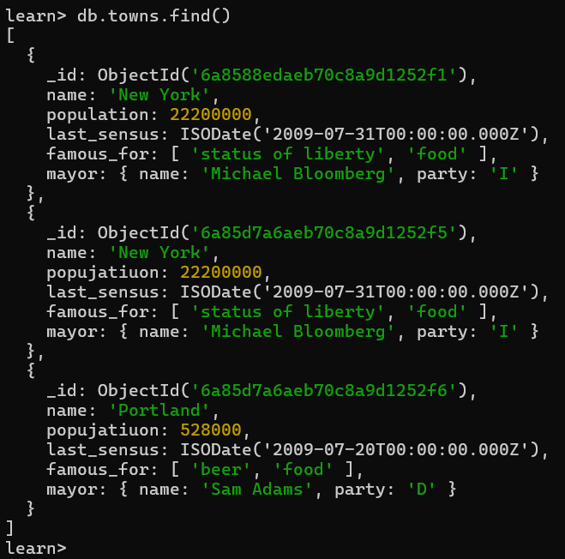
Отчистим коллекцию:
db.towns.remove({})
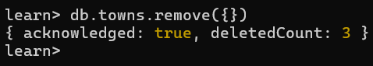
Покажем доступные коллекции:
show collections
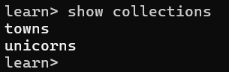
Видим, что даже без документов, сама коллекция не была удалена.

Ссылки в бд
Практическое задание 4.1.1
1) Создайте коллекцию зон обитания единорогов, указав в качестве идентификатора кратко название зоны, далее включив полное название и описание.
2) Включите для нескольких единорогов в документы ссылку на зону обитания, использую второй способ автоматического связывания.
3) Проверьте содержание коллекции едиорогов.
Сначала удалим все документы из коллекции и вставим новые по заданию:
db.unicorns.remove({});
db.unicorns.insert({name: 'Horny', loves: ['carrot','papaya'], weight: 600, gender: 'm', vampires: 63});
db.unicorns.insert({name: 'Aurora', loves: ['carrot', 'grape'], weight: 450, gender: 'f', vampires: 43});
db.unicorns.insert({name: 'Unicrom', loves: ['energon', 'redbull'], weight: 984, gender: 'm', vampires: 182});
db.unicorns.insert({name: 'Roooooodles', loves: ['apple'], weight: 575, gender: 'm', vampires: 99});
db.unicorns.insert({name: 'Solnara', loves:['apple', 'carrot', 'chocolate'], weight:550, gender:'f', vampires:80});
db.unicorns.insert({name:'Ayna', loves: ['strawberry', 'lemon'], weight: 733, gender: 'f', vampires: 40});
db.unicorns.insert({name:'Kenny', loves: ['grape', 'lemon'], weight: 690, gender: 'm', vampires: 39});
db.unicorns.insert({name: 'Raleigh', loves: ['apple', 'sugar'], weight: 421, gender: 'm', vampires: 2});
db.unicorns.insert({name: 'Leia', loves: ['apple', 'watermelon'], weight: 601, gender: 'f', vampires: 33});
db.unicorns.insert({name: 'Pilot', loves: ['apple', 'watermelon'], weight: 650, gender: 'm', vampires: 54});
db.unicorns.insert({name: 'Nimue', loves: ['grape', 'carrot'], weight: 540, gender: 'f'});
db.unicorns.insert({name: 'Dunx', loves: ['grape', 'watermelon'], weight: 704, gender: 'm', vampires: 165})

Теперь добавим 2 документа в коллекцию мест обитания:
db.habitats.insert({_id:"forest", name:"Forest"})
db.habitats.insert({_id:"meadow", name:"Meadow"})
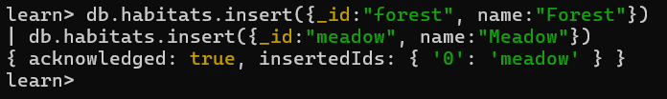
Добавим ссылку на зону обитания для двух существ:
db.unicorns.update({name:'Horny'}, {$set:{habitat:{$ref:"habitats", $id:"forest"}}})
db.unicorns.update({name:'Aurora'}, {$set:{habitat:{$ref:"habitats", $id:"meadow"}}})
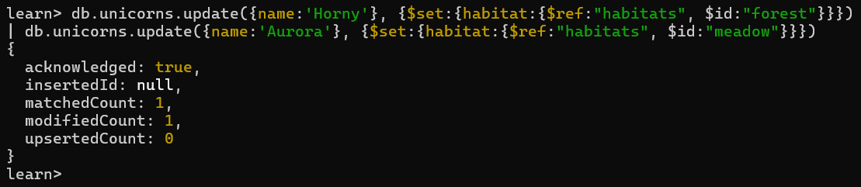
Теперь проверим, что все работает:
var u = db.unicorns.findOne({name:'Horny'})
db[u.habitat.$ref].findOne({_id:u.habitat.$id})
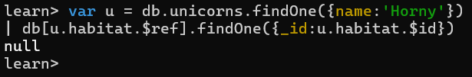
Ничего не найдено. Оказывается, что в современной mongosh параметры $ref и $id больше не работают. Вместо них нужно использовать collection и oid соответственно. Проверим:
db[u.habitat.collection].findOne({_id:u.habitat.oid})
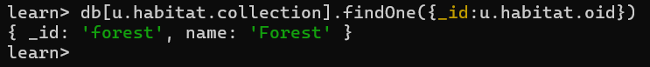
Видим, что теперь все работает.

Настройка индексов
Практическое задание 4.2.1
1. Проверьте, можно ли задать для коллекции unicorns индекс для ключа name с флагом unique.
2. Содержание коллекции единорогов unicorns:
db.unicorns.insert({name: 'Horny', dob: new Date(1992,2,13,7,47), loves: ['carrot','papaya'], weight: 600, gender: 'm', vampires: 63});
db.unicorns.insert({name: 'Aurora', dob: new Date(1991, 0, 24, 13, 0), loves: ['carrot', 'grape'], weight: 450, gender: 'f', vampires: 43});
db.unicorns.insert({name: 'Unicrom', dob: new Date(1973, 1, 9, 22, 10), loves: ['energon', 'redbull'], weight: 984, gender: 'm', vampires: 182});
db.unicorns.insert({name: 'Roooooodles', dob: new Date(1979, 7, 18, 18, 44), loves: ['apple'], weight: 575, gender: 'm', vampires: 99});
db.unicorns.insert({name: 'Solnara', dob: new Date(1985, 6, 4, 2, 1), loves:['apple', 'carrot', 'chocolate'], weight:550, gender:'f', vampires:80});
db.unicorns.insert({name:'Ayna', dob: new Date(1998, 2, 7, 8, 30), loves: ['strawberry', 'lemon'], weight: 733, gender: 'f', vampires: 40});
db.unicorns.insert({name:'Kenny', dob: new Date(1997, 6, 1, 10, 42), loves: ['grape', 'lemon'], weight: 690, gender: 'm', vampires: 39});
db.unicorns.insert({name: 'Raleigh', dob: new Date(2005, 4, 3, 0, 57), loves: ['apple', 'sugar'], weight: 421, gender: 'm', vampires: 2});
db.unicorns.insert({name: 'Leia', dob: new Date(2001, 9, 8, 14, 53), loves: ['apple', 'watermelon'], weight: 601, gender: 'f', vampires: 33});
db.unicorns.insert({name: 'Pilot', dob: new Date(1997, 2, 1, 5, 3), loves: ['apple', 'watermelon'], weight: 650, gender: 'm', vampires: 54});
db.unicorns.insert({name: 'Nimue', dob: new Date(1999, 11, 20, 16, 15), loves: ['grape', 'carrot'], weight: 540, gender: 'f'});
db.unicorns.insert({name: 'Dunx', dob: new Date(1976, 6, 18, 18, 18), loves: ['grape', 'watermelon'], weight: 704, gender: 'm', vampires: 165})
Сначала удалим старые документы и вставим новые.
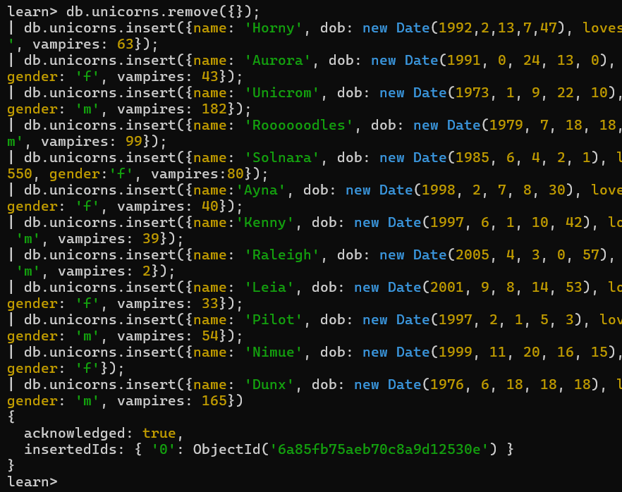
Теперь попробуем добавить индекс:
db.unicorns.ensureIndex({name:1}, {unique:true})
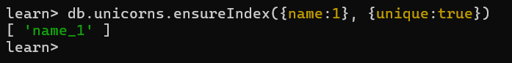
Видим, что индекс был добавлен, так как на данный момент все имена уникальны.

Управление индексами
Практическое задание 4.3.1
1) Получите информацию о всех индексах коллекции unicorns.
2) Удалите все индексы, кроме индекса для идентификатора.
3) Попытайтесь удалить индекс для идентификатора.
Посмотрим на индексы:
db.unicorns.getIndexes()
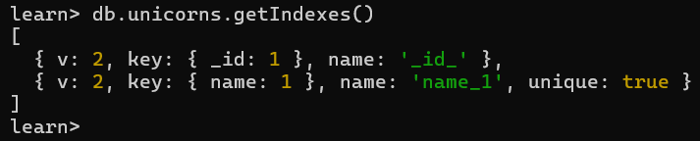
Видим индексы для id и созданный в прошлом задании.
Удалим индекс name_1:
db.unicorns.dropIndex("name_1")
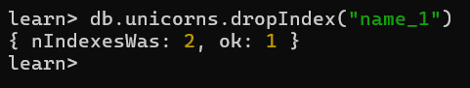
Попробуем удалить индекс для id:
db.unicorns.dropIndex("_id_")
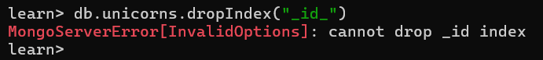
Видим, что удалять данный индекс нельзя.

План запроса
Практическое задание 4.4.1
1) Создайте объемную коллекцию numbers, задействовав курсор:
for(i = 0; i < 100000; i++){db.numbers.insert({value: i})}
2) Выберите последних четыре документа.
3) Проанализируйте план выполнения запроса 2. Сколько потребовалось времени на выполнение запроса? (по значению параметра executionTimeMillis)
4) Создайте индекс для ключа value.
5) Получите информацию о всех индексах коллекции numbres.
6) Выполните запрос 2.
7) Проанализируйте план выполнения запроса с установленным индексом. Сколько потребовалось времени на выполнение запроса?
8) Сравните время выполнения запросов с индексом и без. Дайте ответ на вопрос: какой запрос более эффективен?
Создадим коллекцию:
for(i=0; i<100000; i++){ db.numbers.insert({value:i}) }
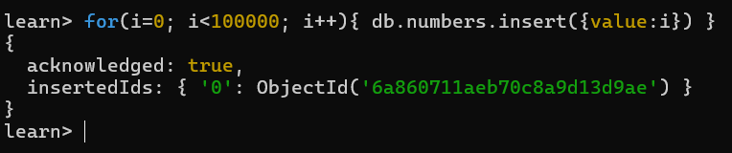
Выберем 4 последних документа и проанализируем этот запрос при помощи explain:
db.numbers.explain("executionStats").find().sort({$natural:-1}).limit(4)
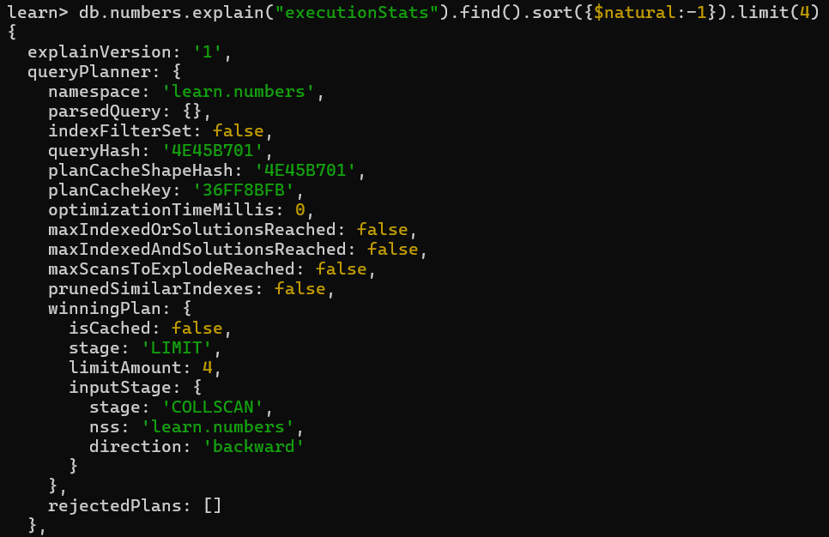
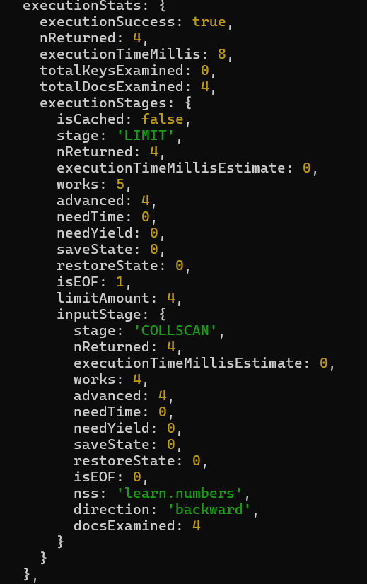
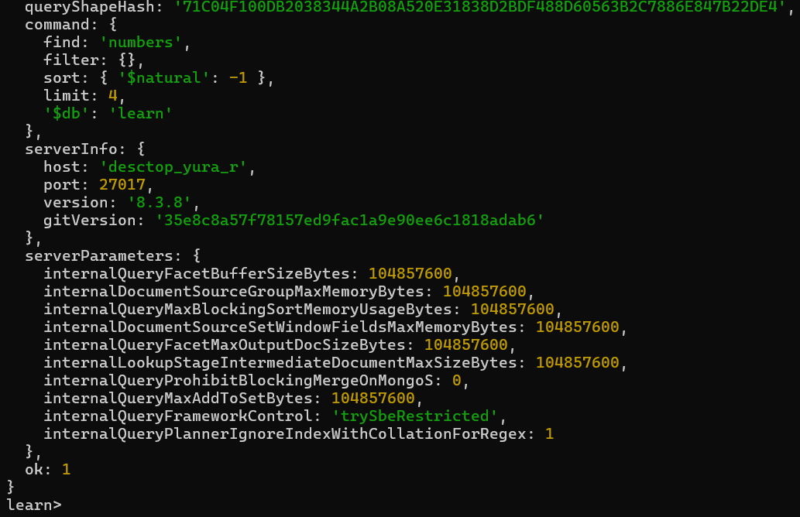
В параметре executionTimeMillis найдем время выполнения: 8 мс.
Создадим индекс по value:
db.numbers.createIndex({value:1})
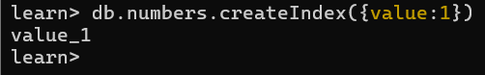
Проверим список индексов:
db.numbers.getIndexes()
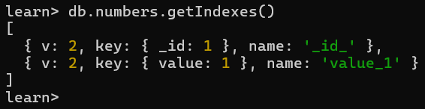
Еще раз выполним и проанализируем запрос на вывод последних 4:
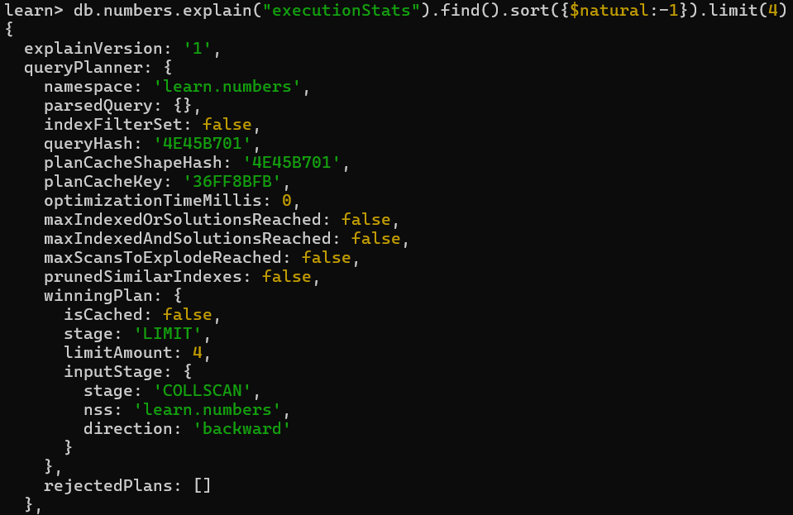
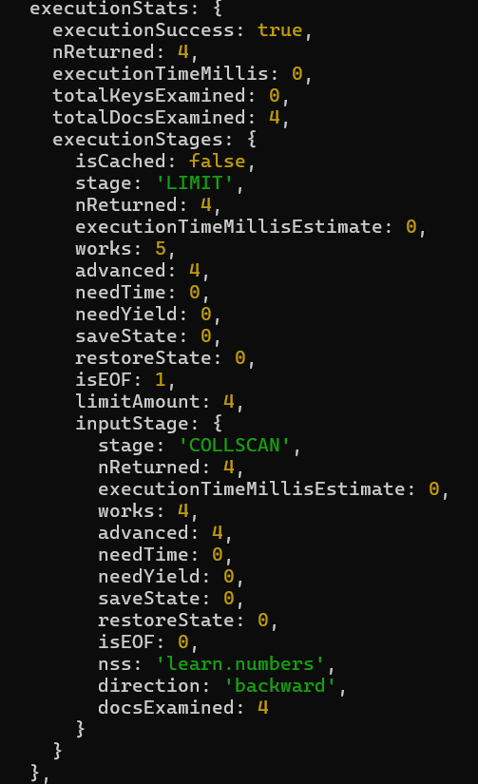
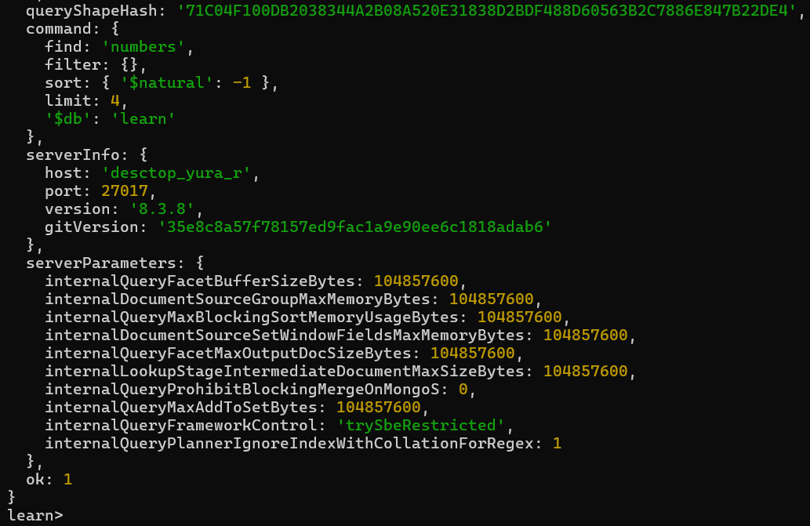
Заметим, что, хотя время обработки 0 мс, способ все еще COLLSCAN, то есть обычное сканирование, а не по индексу.
Тогда попробуем просто поиск конкретного значения:
db.numbers.explain("executionStats").find({value:78931})
С индексом:
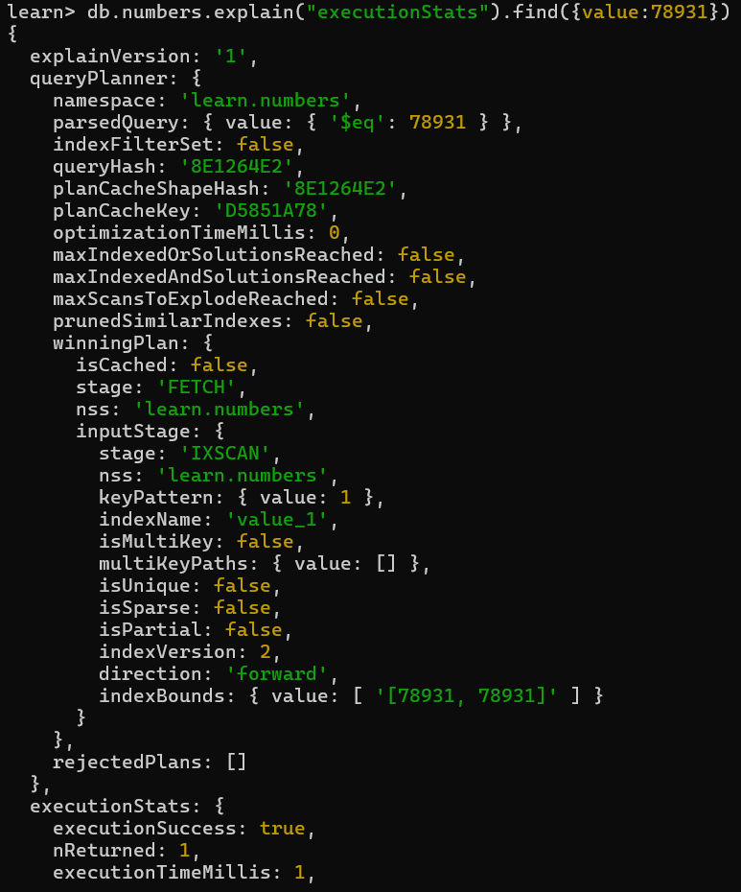
Способ – IXSCAN, время – 1 мс.
Удалим индекс и снова выполним поиск:
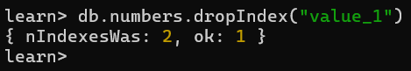
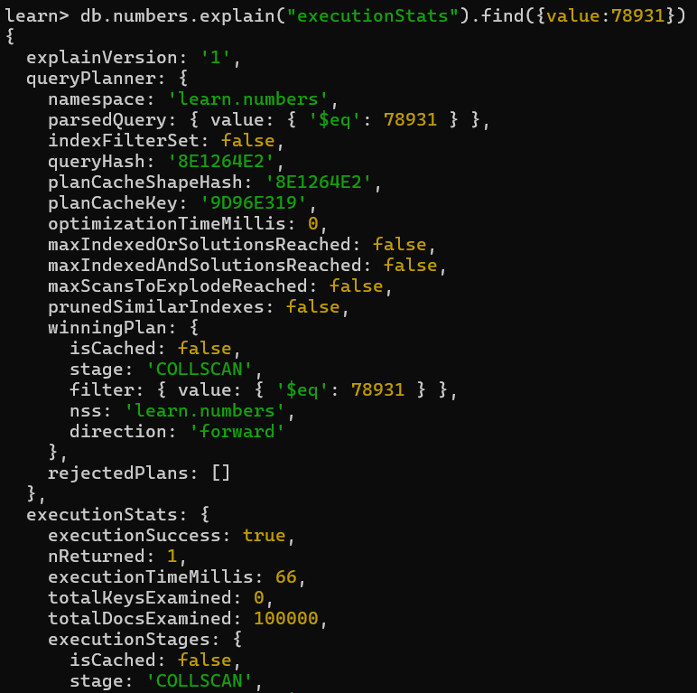
Способ - COLLSCAN, время – 66 мс.
Видим, что с индексом поиск выполняется кратно быстрее, поэтому поиск с индексом намного эффективнее.

Выводы
В ходе лабораторной было изучено, что MongoDB – документоориентированная NoSQL СУБД, данные которой хранятся в BSON-документах.
Также была проведена работа с такими аспектами как: вставка документов в коллекцию, выборка данных из бд, логические операторы, запрос к вложенным объектам, агрегированные запросы, редактирование данных, удаление данных из коллекции, ссылки в бд, настройка индексов, управление индексами, план запроса.
Дополнительно, в теоретической и практической частях были найдены слабо и сильно устаревшие данные, например, использование insert вместо insertOne и insertMany, или использование отсутствующего в современных версиях файла mongo.exe, или использование update с полной заменой документа, что полностью запрещено в текущих версиях.

